В рамках антинаркотического Месячника 14.11. для 8- 9 клаасов в школе прошел урок - исследование по теме Моя жизнь в моих руках» .Провела урок учитель биологии Виноградова Г.В.
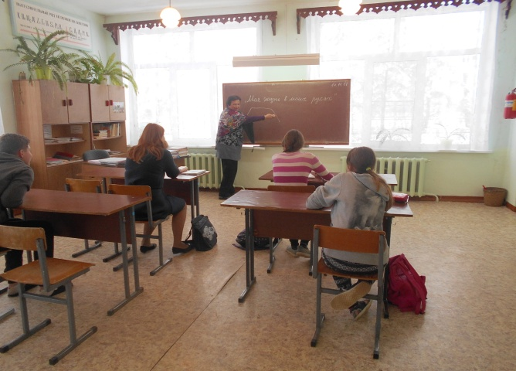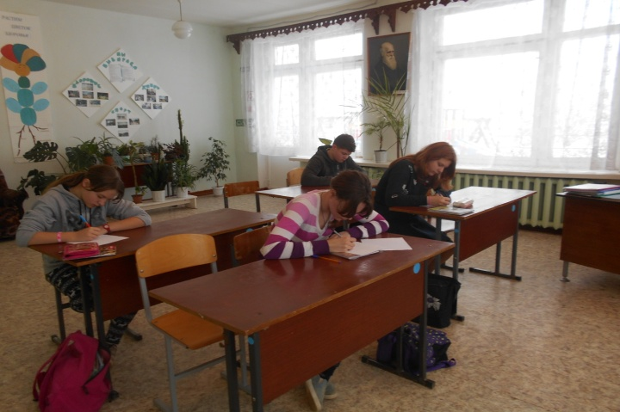
На уроке- исследовании ребята постарались осознать свою линию жизни и то, что руководит нами в момент выбора.

